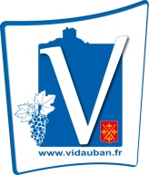 | Semaine 5 : du 06 au 10/08 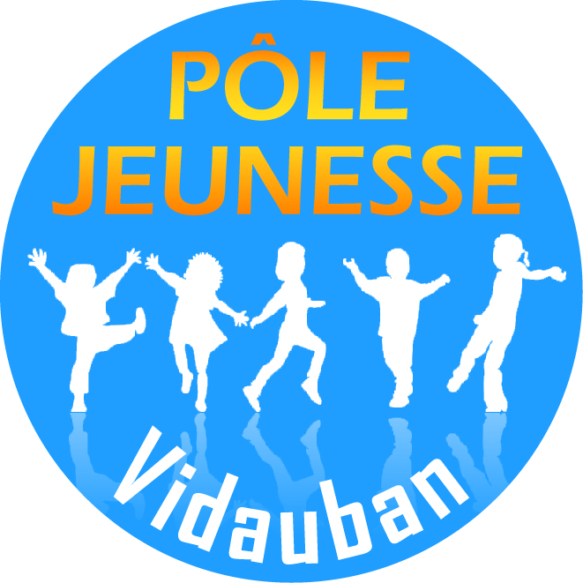
 | LUNDI 06 | MARDI 07 | MERCREDI 08 | JEUDI 09 | VENDREDI 10
G1  3-4 ans | Sortie  Journée  Découverte  « AOUBRE »  A FLASSANS | Baignade à la piscine communautaire de Vidauban | Petits jeux sportifs : vélos, raquettes … | Baignade et jeux à la base nature F.Léotard à FREJUS | Grand jeu d’eau
 |  | Petit repos et Activité manuelle | Petit repos et Activité manuelle |  | Petit repos et Activité manuelle
G2  4-5 ans |  | Petits jeux sportifs : vélos, raquettes … | Baignade à la piscine communautaire de Vidauban | Activité sportives | Baignade et jeux à la base nature F.Léotard à FREJUS
 |  | Activité manuelle, artistique ou culturelle | Activité manuelle, artistique ou culturelle | Grand jeu d’eau
G3  5-6 ans |  | Baignade et jeux à la base nature F.Léotard à FREJUS | Activité sportives | Baignade à la piscine communautaire de Vidauban | Journée ACCROBRANCHE à Vidauban
 |  |  | Activité manuelle, artistique ou culturelle | Grand jeu d’eau
G4  7-8 ans | Baignade à la piscine communautaire de Vidauban | Nuit au camping Sellig au Muy  Journée à la plage à Fréjus |  | Activité sportives | Journée ACCROBRANCHE à Vidauban
 | Activité manuelle, artistique ou culturelle |  |  | Grand jeu d’eau
G5  9 ans | Petits jeux pour faire connaissance | Journée ACCROBRANCHE à Vidauban | Nuit au camping Sellig au Muy  + Journée à la plage à Fréjus |  | Baignade à la piscine communautaire de Vidauban
 | Activité manuelle, artistique ou culturelle |  |  |  | Activité manuelle, artistique ou culturelle
G6  10 ans | Journée KAYAK à la base nautique de Vidauban | Activité sportives | Journée ACCROBRANCHE à Vidauban | Nuit au camping Sellig au Muy  + Journée à la plage à Fréjus
 |  | Activité manuelle, artistique ou culturelle
G7 collégiens | Journée ACCROBRANCHE à Vidauban | Nuit au camping Sellig au Muy  + Journée à la plage à Fréjus |  | Baignade à la piscine communautaire de Vidauban | Journée KAYAK à la base nautique de Vidauban
 |  |  |  | Grand jeu d’eau

 | Semaine 6 : du 13 au 17/08
 | LUNDI 13 | MARDI 14 | MERCREDI 15 | JEUDI 16 | VENDREDI 17
G1  3-4 ans | Baignade à la piscine communautaire de Vidauban | Activité sportives |  | Journée  « KIDS ISLAND »  A ANTIBES
 | Petit repos et Activité manuelle | Petit repos et Activité manuelle
G2  4-5 ans | Petits jeux pour faire connaissance | Activité sportives
 | Activité manuelle, artistique ou culturelle | Activité manuelle, artistique ou culturelle
G3  5-6 ans | Journée  « LABYFOLIES »  A VILLEUNEUVE LOUBET | Journée ACCROBRANCHE à Vidauban |  | Baignade à la piscine communautaire de Vidauban
 |  |  |  | Grand jeu d’eau
G4  7-8 ans |  | Activité sportives |  | Journée ACCROBRANCHE à Vidauban
 |  | Activité manuelle, artistique ou culturelle
G5  9 ans | Petits jeux pour faire connaissance | Journée  « MINI GOLF »  A LA BASE DU ROCHER A ROQUEBRUNE SUR ARGENS |  | Baignade à la piscine communautaire de Vidauban
 | Activité manuelle, artistique ou culturelle |  |  | Activité manuelle, artistique ou culturelle
G6  10 ans | Baignade à la piscine communautaire de Vidauban |  |  | Activité sportives
 | Activité manuelle, artistique ou culturelle |  |  | Grand jeu d’eau
G7 collégiens | ACCORBRANCHE à Vidauban | Séjour au camping Sellig au MUY  Sortie Journée « AQUASPLASH » à ANTIBES
 | Préparation du Camping

 | Semaine 7 : du 20 au 24/08
 | LUNDI 20 | MARDI 21 | MERCREDI 22 | JEUDI 23 | VENDREDI 24
G1  3-4 ans | Sortie  Journée  « LAC DE STE CROIX »  Aux SALLES SUR VERDON | Baignade à la piscine communautaire de Vidauban | Sortie  Journée  « MONTOPOTO »  A SAINT- CANAT | Grand jeu d’eau | Activité sportives
 |  | Petit repos et Activité manuelle |  | Petit repos et Activité manuelle | Petit repos et Activité manuelle
G2  4-5 ans |  | Journée ACCROBRANCHE à Vidauban |  | Baignade à la piscine communautaire de Vidauban | Activité sportives
 |  |  |  | Activité manuelle, artistique ou culturelle | Activité manuelle, artistique ou culturelle
G3  6-8 ans | Baignade à la piscine communautaire de Vidauban | Sortie  Journée  « LAC DE STE CROIX »  Aux SALLES SUR VERDON | Journée ACCROBRANCHE à Vidauban | Sortie  Journée  « DROP’IN »  Parc de Loisirs  en Dracénie  à Vidauban | Grand jeu d’eau
 | Activité manuelle, artistique ou culturelle |  |  |  | Activité manuelle, artistique ou culturelle
G4  9-10 ans | Journée ACCROBRANCHE à Vidauban |  | Grand jeu d’eau |  | Journée KAYAK à la base nautique de Vidauban
 |  |  | Activité manuelle, artistique ou culturelle
G5 collégiens | Journée ACCROBRANCHE à Vidauban |  | Grand jeu d’eau |  | Journée KAYAK à la base nautique de Vidauban
 |  |  | Activité manuelle, artistique ou culturelle

SEMAINE DES VEILLEES :

Groupe 1 : 3-4 ans Mardi 21 Août
Groupe 2 : 5-6 ans

Groupe 3 : 7-8 ans
Groupe 4 : 9-10 ans Mercredi 22 Août
Groupe 5 : Ados

